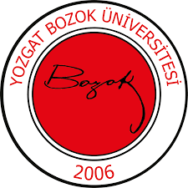 | YOZGAT BOZOK ÜNİVERSİTESİ  İKTİSADİ VE İDARİ BİLİMLER FAKÜLTESİ  SAĞLIK YÖNETİMİ BÖLÜMÜ  MEZUNLARI İZLEME KOMİSYONU  GÖREV TANIMI | 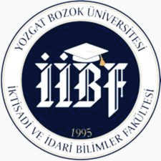
Birim | İktisadi ve İdari Bilimler Fakültesi / Sağlık Yönetimi Bölümü
Görev Adı | Mezunları İzleme Komisyonu
Sorumluluk Alanı | Mezun Takibi
Görevin Amacı | Mezunların eğitim aldıkları kurumlarla bağlarını korumalarını sağlamak, iş piyasasındaki konumlarını takip etmek ve gerektiğinde kariyer desteği sunmak.
Görev ve Sorumluluklar | - Mezunların iş piyasasındaki durumu, memnuniyeti ve kariyer gelişimi hakkında bilgi toplamak.  - Mezunlarla bir araya gelmek için buluşmalar, seminerler ve mezuniyet sonrası etkinlikler düzenlemek.  - İş bulma, staj olanakları sağlama ve kariyer rehberliği yapma.  - Mezunların iletişim bilgilerini, eğitim geçmişlerini ve kariyer durumlarını içeren bir veri tabanı oluşturmak.  - Eğitim programlarının kalitesini değerlendirmek ve müfredat geliştirme sürecine katkıda bulunmak için mezunlardan geri bildirim toplamak.
Yetkiler | Görev ve sorumlulukları gerçekleştirme yetkisine sahip olmak.
Yasal Dayanak | - Yükseköğretim Kanunu (2547 Sayılı Kanun)  - Yükseköğretim Kurulu (YÖK) Yönetmelikleri  - Yozgat Bozok Üniversitesi Eğitim-Öğretim ve Sınav Yönetmeliği  - Bölüm Kurulları ve Fakülte Yönetim Kurulu Kararları
Komisyon Üyeleri | MEZUNLARI İZLEME KOMİSYONU  Asıl Üye  Başkan Sema DALKILIÇ  Üye Durmuş GÖKKAYA  Üye Pınar Nur DALGIÇ  Üye Öğrenci  Yedek Üye  Üye. Mehmet Fatih KANOĞLU  Üye Pınar HACIHASANOĞLU

